

波普特廉价酒店

温控系统_领域模型及用例模型

班级_小组：2021219113_113g

组长：孟帅明

组员1：郁璋源

组员2：陈淑芳

组员3: 徐彬芮

组员4: 崔彣婧

日期：2023/11/12

**目录**

1. 第一章：系统背景 3

1.1 当前系统的核心业务介绍 3

2. 当前系统的业务流程 3

2.1.1 客户使用空调的流程 3

2.1.2 前台营业员办理结账的流程 4

3. 领域模型 5

4. 第二章：用例模型 7

5. 用例图 7

5.1.1 识别角色 7

5.1.2 识别用例 7

5.1.3 用例图 8

5.2 系统顺序图及操作契约 9

5.2.1 预约登记 9

5.2.2 现场申请入住 10

5.2.3 使用空调服务 10

5.2.4 开关机 11

5.2.5 调节风速/温度 11

5.2.6 查看当前及累计空调使用费 12

5.2.7 结账 13

5.2.8 申请开具详单 14

5.2.9 开机 14

5.2.10 设置空调工作模式 15

5.2.11 设置有效的工作温度区间 15

5.2.12 设置空调计费率 16

5.2.13 关机 17

5.2.14 监控房客空调运行情况 17

5.2.15 处理入住登记 18

5.2.16 提供门卡及wifi密码 19

5.2.17 提供结账服务 20

5.2.18 提供空调使用费账单 20

5.2.19 提供空调使用详单 21

5.2.20 获取酒店及各房间空调使用的统计报表 22

5.2.21 查看折线图或饼图形式数据 22

6. 工作量统计 23

# 第一章：系统背景

## 当前系统的核心业务介绍

核心业务：住宿服务与空调计费服务

1、办理入住流程：提前预约或者现场申请入住，支付一定押金后即可获得门卡完成入住。

2、使用空调服务流程：可以先查看操作手册熟悉系统使用方式，然后开机并在操作面板上调整空调运行参数，并且可以在控制面板上查看当前费用和合计费用。

3、办理结账流程：退房时，前台会提供空调使用费用账单，客户若有需要，可要求提供空调使用详单，确认无误后完成缴费。

4、房间续订流程：客户在入住期间可以选择续订，有线下和线上两种方式，线下需要向前台提供身份信息和续订时间要求，线上需要在酒店网站上填写相应信息完成续订，但不得与其它客户时间冲突。

5、空调管理流程：空调管理员可使用系统根据当前具体情况完成对空调的远程控制，包括开关机、设置当前空调运行模式等等。

## 当前系统的业务流程

说明完成该活动图的小组成员为郁璋源

### 客户使用空调的流程

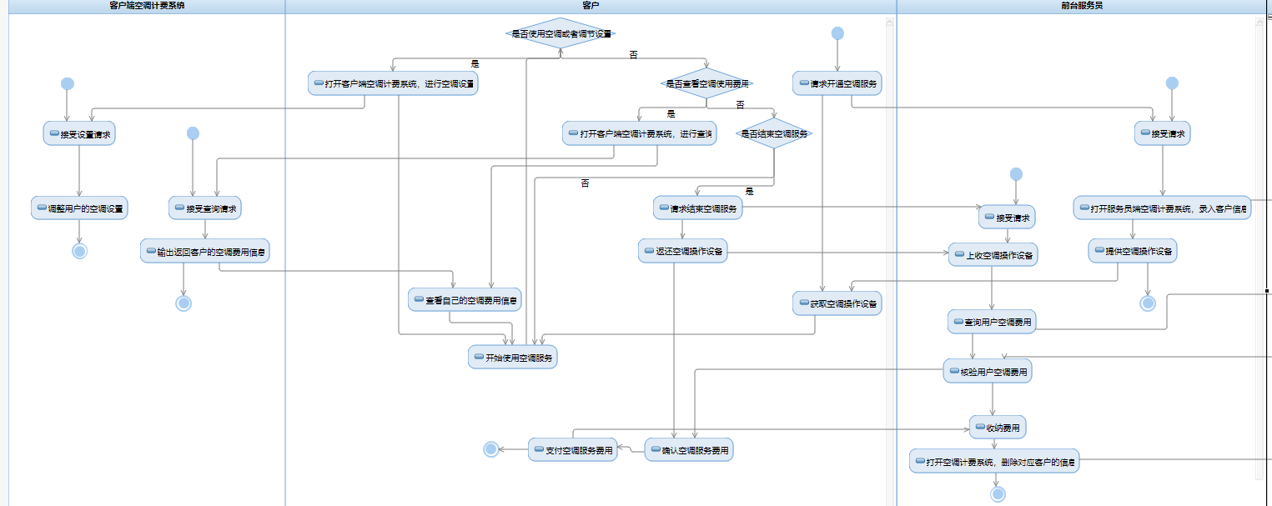

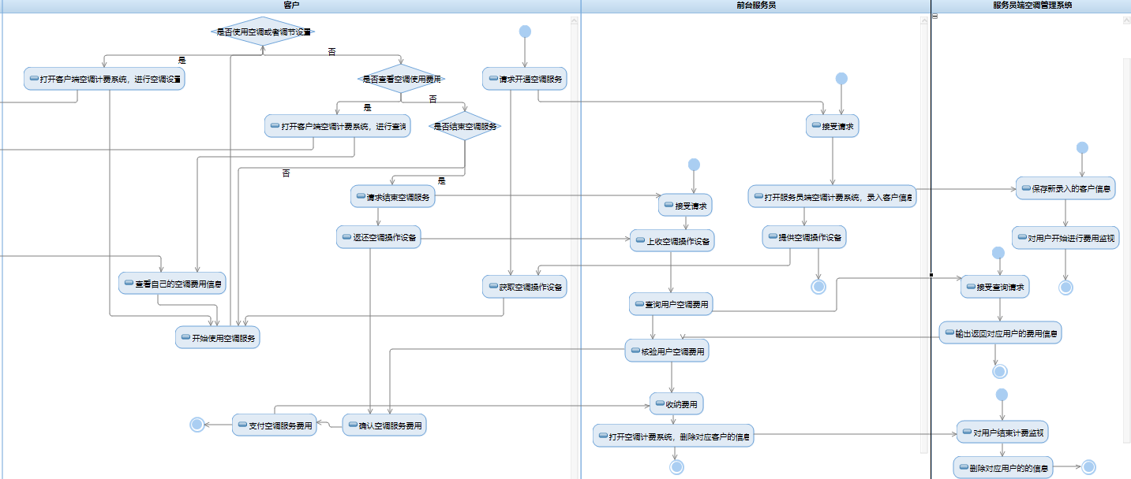

### 前台营业员办理结账的流程

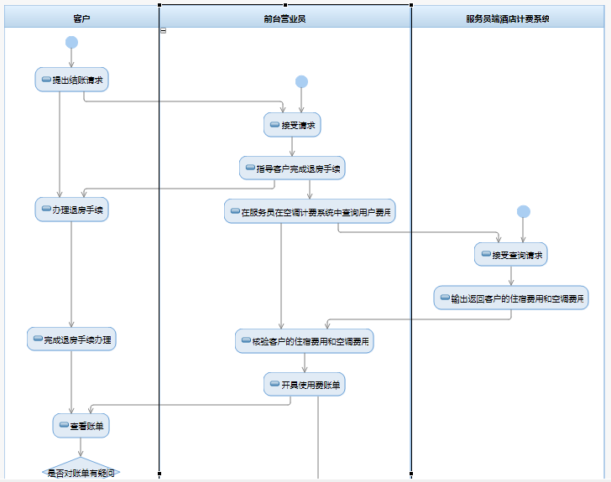

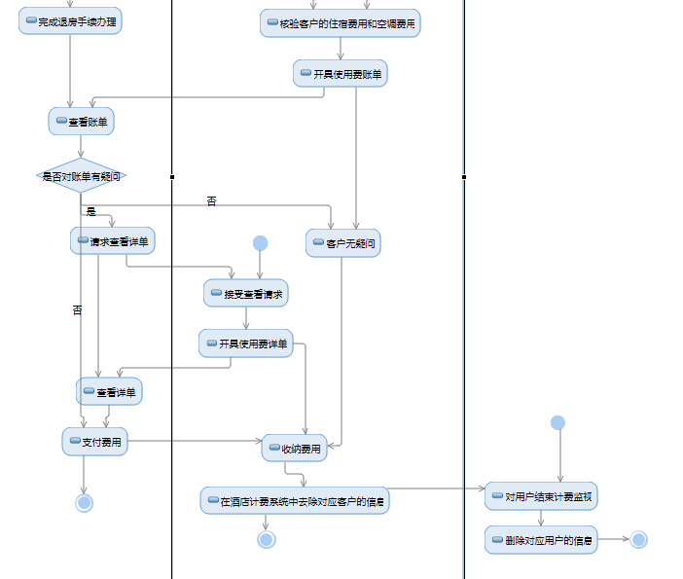

## 领域模型

概念类：酒店、空调计费系统、中央空调、房间空调、控制面板、当前费用与总费用、客户、押金、账单与详单、门卡、前台营业员、空调管理员、酒店经理、酒店空调使用情况。

概念类之间关系：酒店包括空调管理员、酒店经理和前台营业员，但这三者不完全被酒店拥有，可以脱离酒店独立存在，所以是聚合关系。空调计费系统、中央空调和房间空调是酒店的一部分，完全被酒店拥有，所以是组合关系。空调计费系统控制中央空调和房间空调，同时它们也会反馈信息给空调计费系统，所以是双向关联。房间空调会传递当前费用与总费用信息给控制面板方便其显示给客户，控制面板会调控房间空调状态，所以存在关联关系。客户提供押金给前台营业员，前台营业员在入住的时候提供门卡，结账的时候提供详单，空调管理员远程控制中央主控机并从主控机获取各房间空调状态，酒店经理从空调计费系统获取酒店空调使用情况，前台管理员通过空调计费系统查询空调使用费用账单及使用详单，所以它们均存在关联关系。

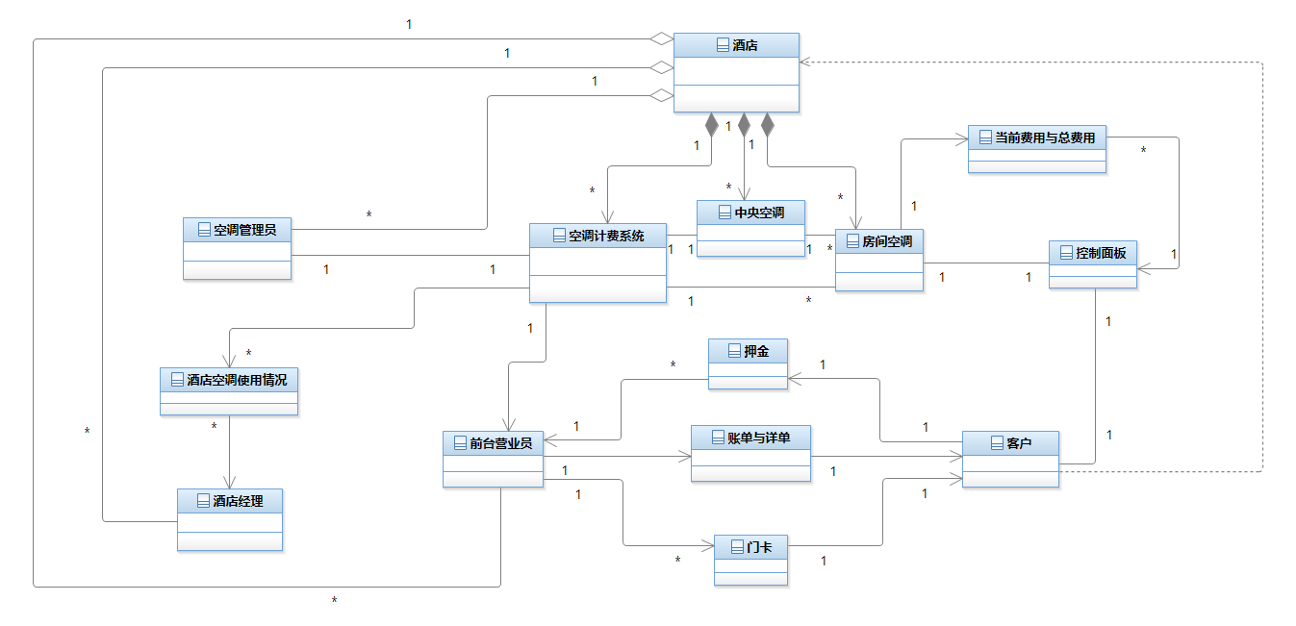

# 第二章：用例模型

## 用例图

### 识别角色

**顾客**：顾客使用系统进行客房预订、使用空调服务、结账等操作。系统应提供用户友好的界面，方便顾客使用。

**前台营业员**：酒店前台接待员使用系统进行客房预订、处理入住和退房手续，开具空调使用费用账单和使用详单等。

**空调管理员：**空调管理员使用系统进行对空调的远程控制和监控，如设置空调工作模式、设置有效的工作温度区间以及设置空调计费费率，还有监控空调是否开机运行和当前的工作模式等状态参数。

**酒店经理：**酒店经理使用系统来查看和管理酒店的整体运营状况，包括客房预订情况、空调使用情况等。

### 识别用例

角色：顾客

用例1：预约登记（编号1-1） 用例2：现场申请入住（编号1-2） 用例3：使用空调服务（编号1-3） 用例4：开、关机（编号1-4） 用例5：调节风速、温度（编号1-5） 用例6：查看当前及累计空调使用费（编号1-6） 用例7：结账（编号1-7） 用例8：申请开具详单（编号1-8）

角色：空调管理员

用例1：开机（编号2-1） 用例2：设置空调工作模式（编号2-2） 用例3：设置有效的工作温度区间（编号2-3） 用例4：设置空调计费率（编号2-4） 用例5：关机（编号2-5） 用例6：监控客房空调运行情况（编号2-6）

角色：前台营业员

用例1：处理入住登记（编号3-1） 用例2：提供门卡及wifi密码（编号3-2） 用例3：提供结账服务（编号3-3） 用例4：提供空调使用费账单（编号3-4） 用例5：提供空调使用详单（编号3-5）

角色：酒店经理

用例1：获取酒店及各房间空调使用的统计报表（编号4-1） 用例2：查看折线图或饼图形式数据（编号4-2）

### 用例图

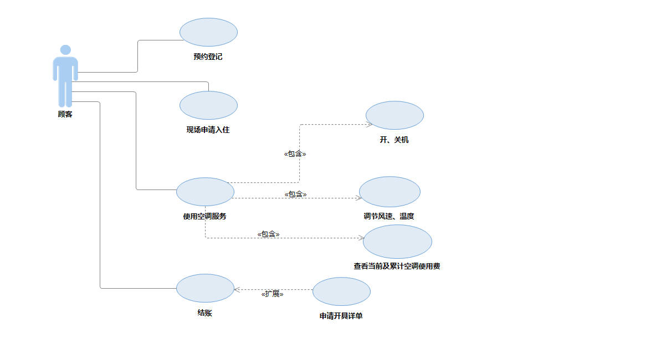

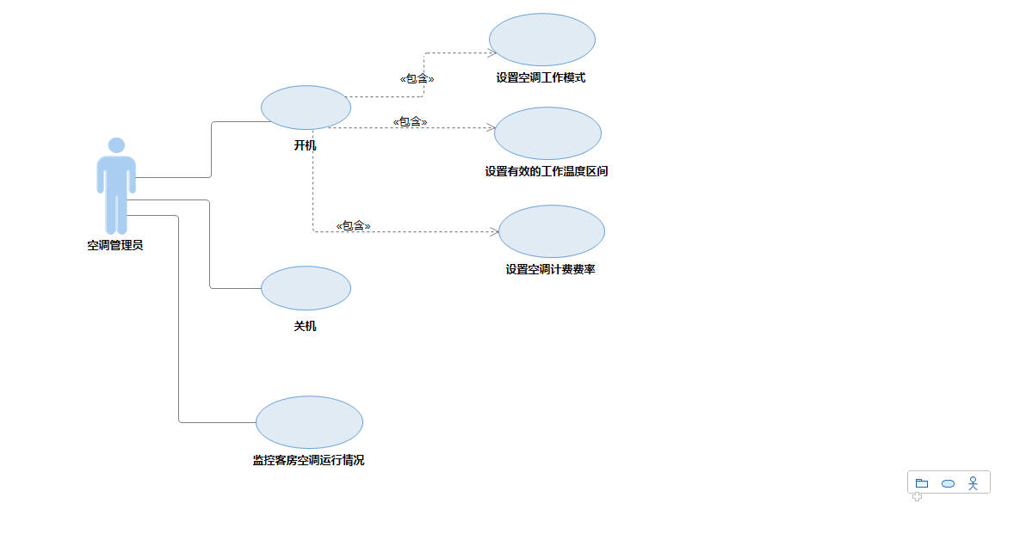

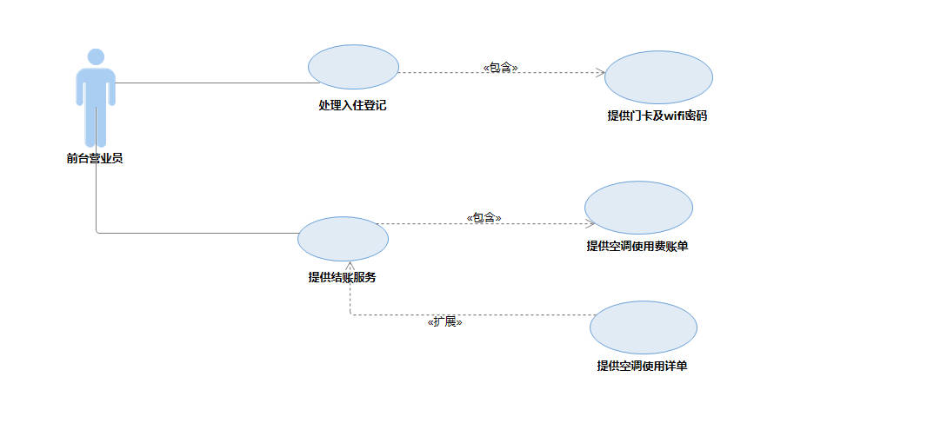

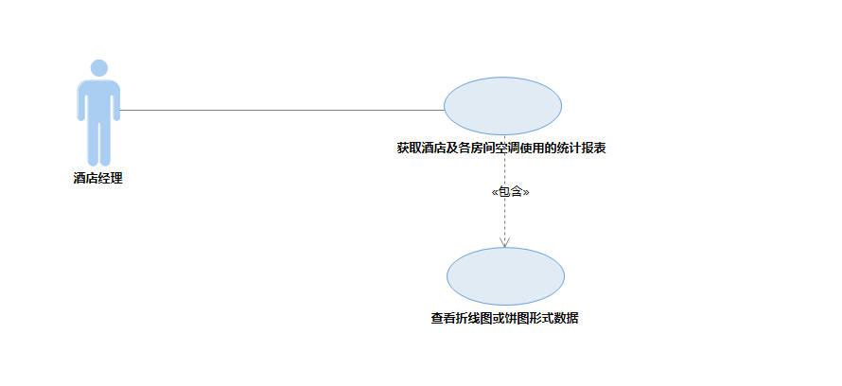

## 系统顺序图及操作契约

### 预约登记

1. SSD（系统顺序图）

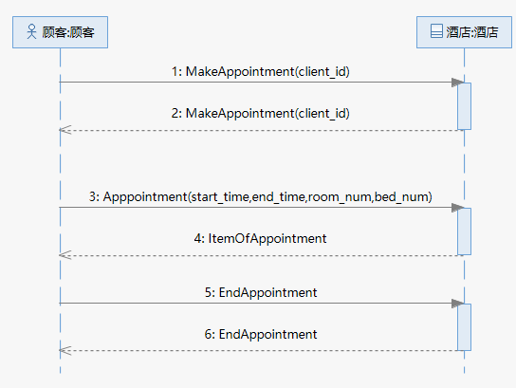

2、操作契约

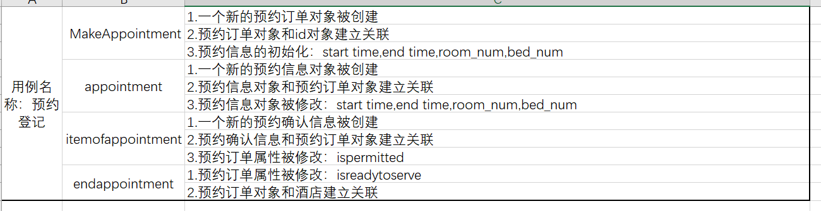

### 现场申请入住

1. 系统顺序图

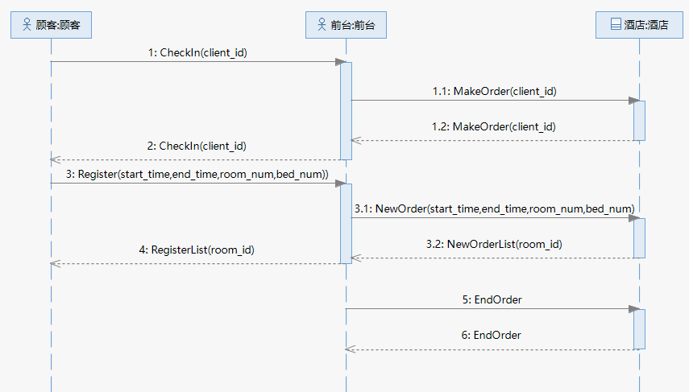

1. 操作契约：

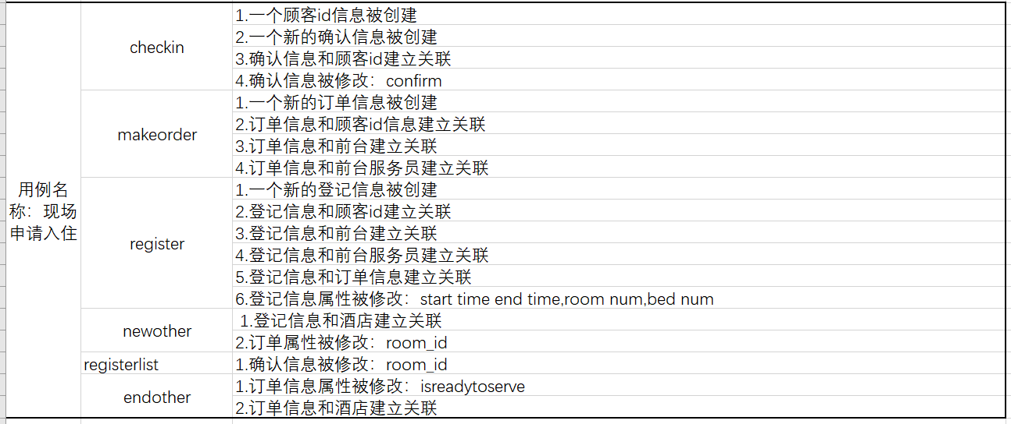

### 使用空调服务

1. 系统顺序图

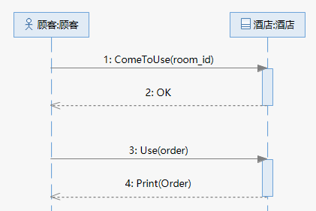

1. 操作契约：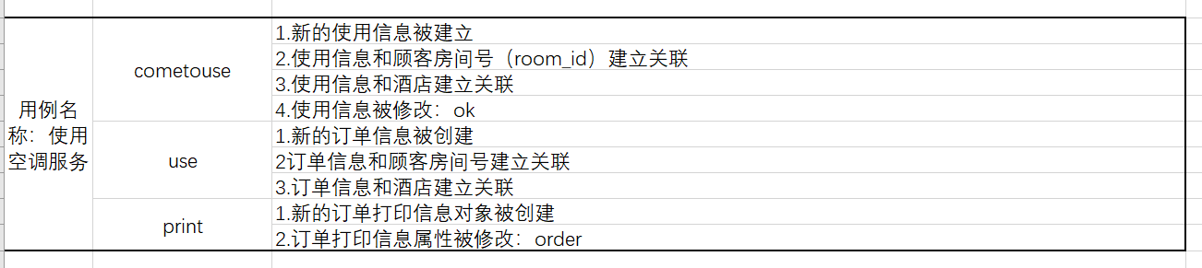

### 开关机

1. 系统顺序图

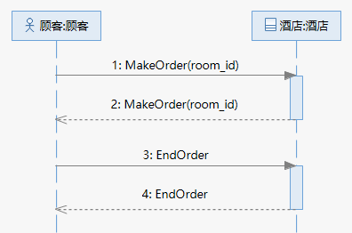

1. 操作契约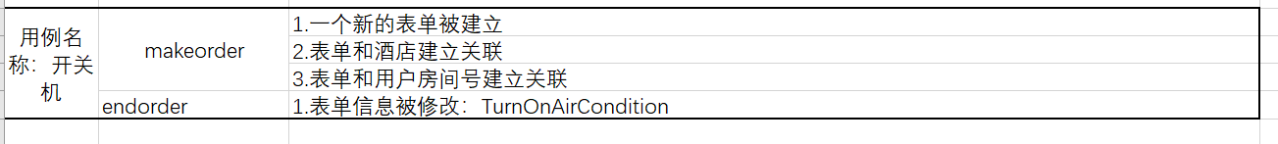

### 调节风速/温度

1. 系统顺序图

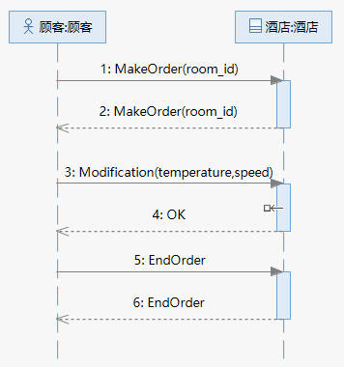

1. 操作契约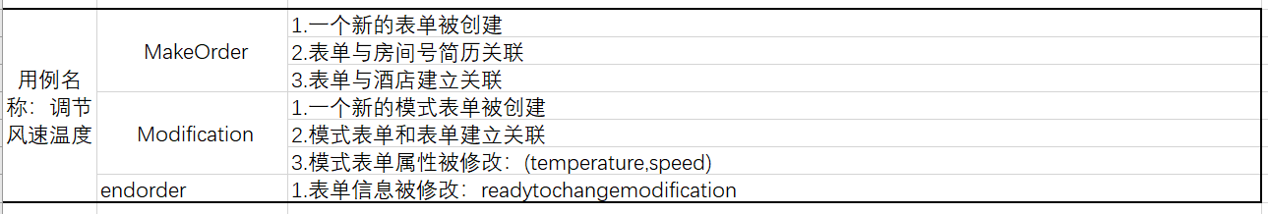

### 查看当前及累计空调使用费

1. 系统顺序图

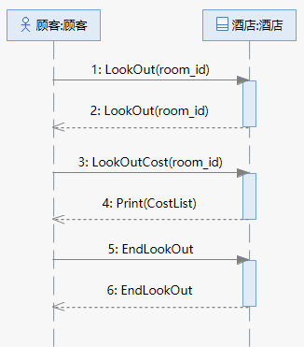

1. 操作契约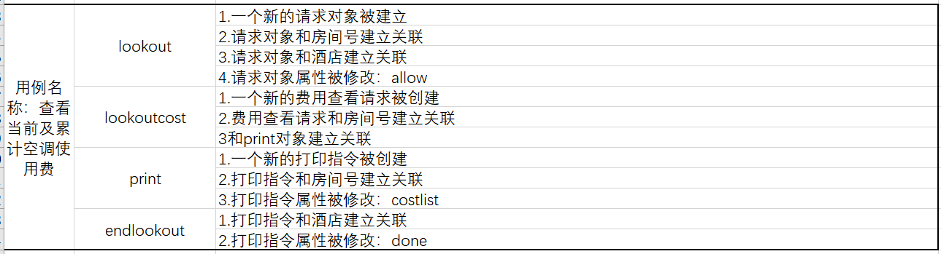

### 结账

1. 系统顺序图

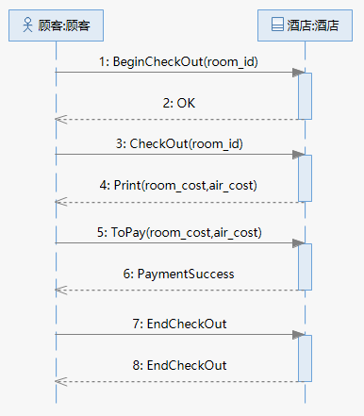

1. 操作契约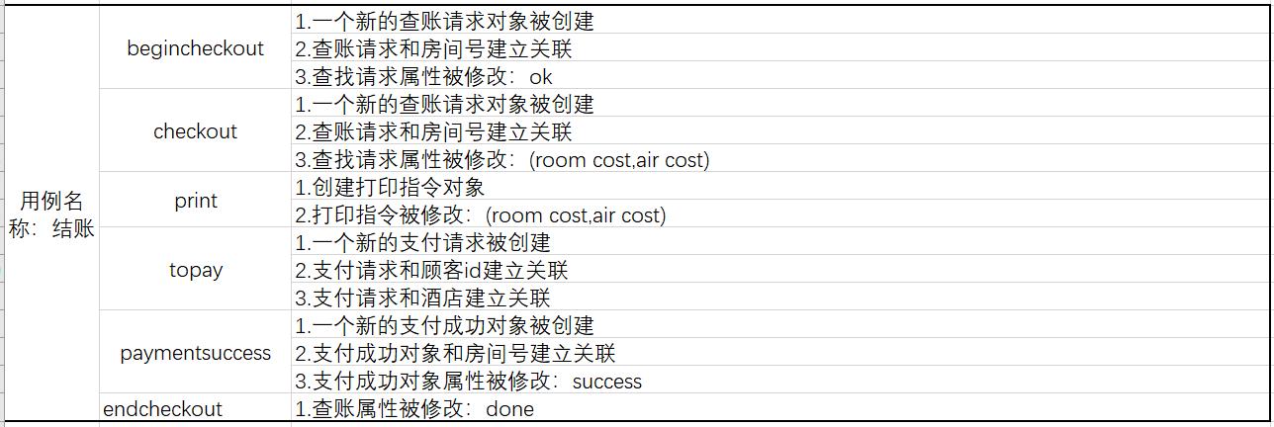

### 申请开具详单

1. 系统顺序图

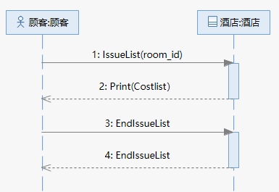

1. 操作契约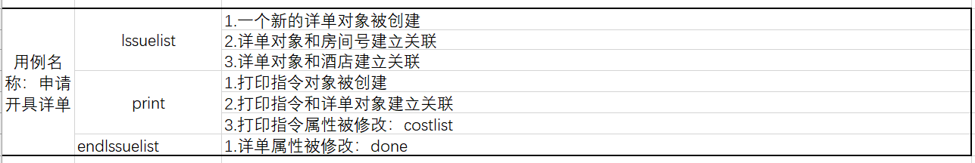

### 开机

1. 系统顺序图

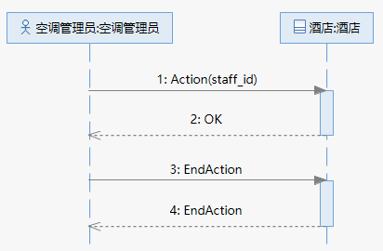

1. 操作契约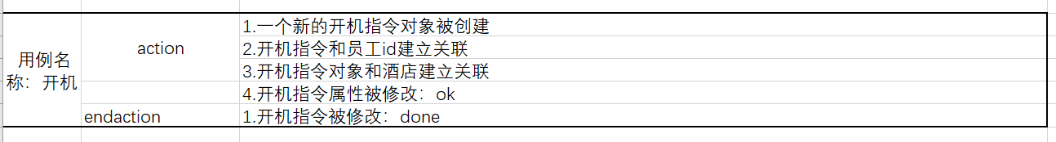

### 设置空调工作模式

1. 系统顺序图

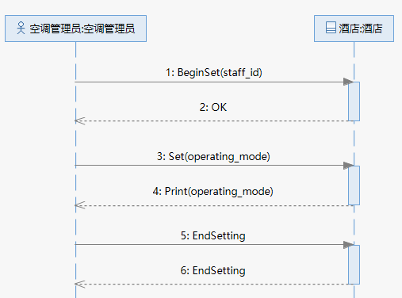

1. 操作契约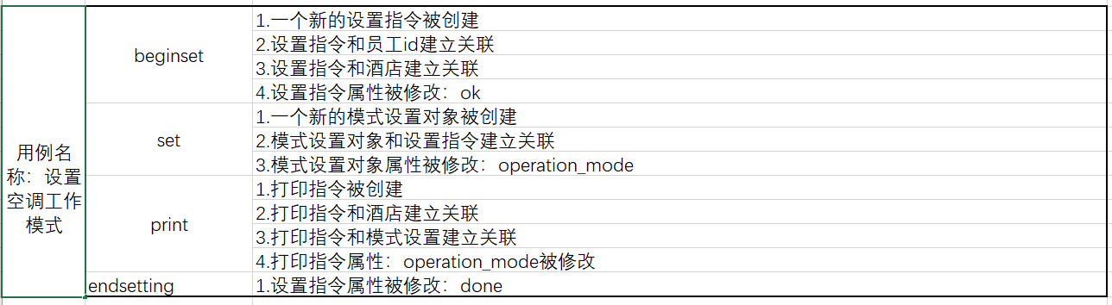

### 设置有效的工作温度区间

1. 系统顺序图

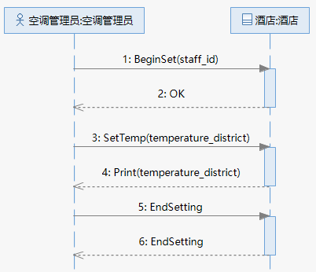

1. 操作契约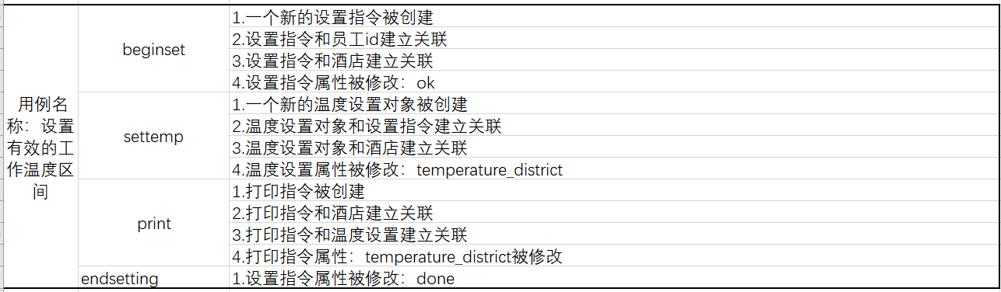

### 设置空调计费率

1. 系统顺序图

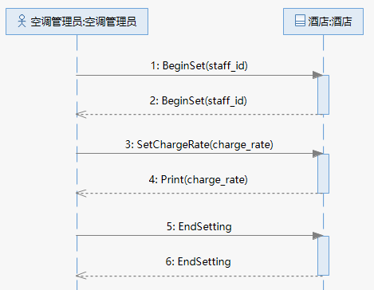

1. 操作契约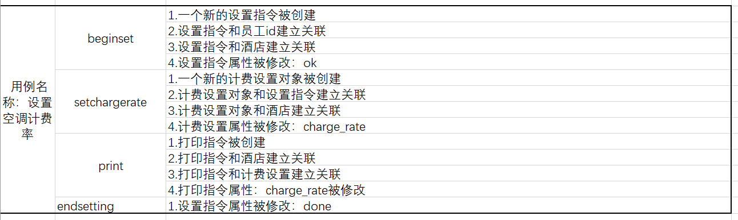

### 关机

1. 系统顺序图

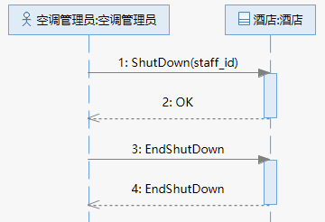

1. 操作契约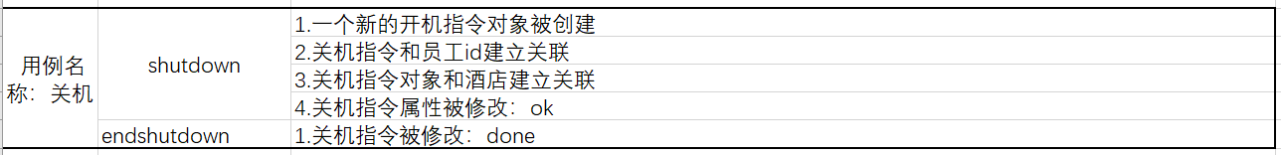

### 监控房客空调运行情况

1. 系统顺序图

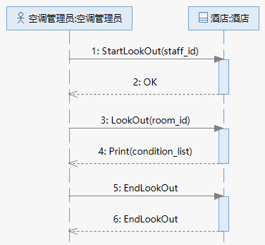

1. 操作契约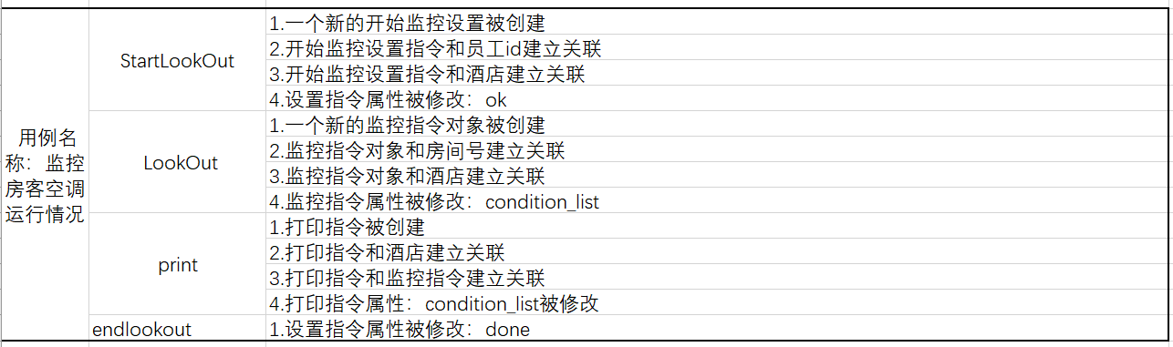

### 处理入住登记

1. 系统顺序图

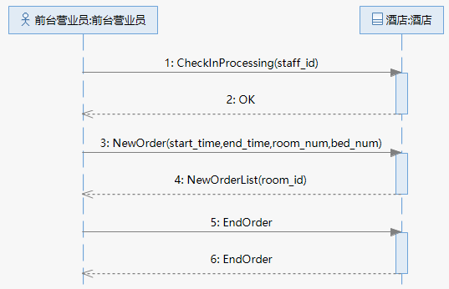

1. 操作契约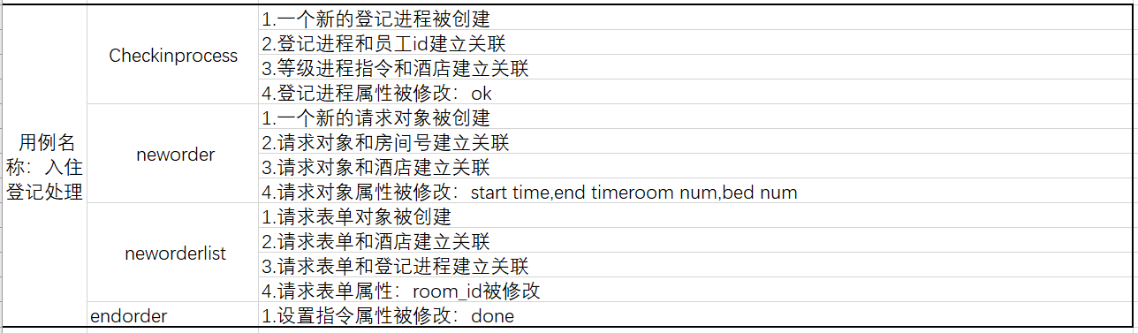

### 提供门卡及wifi密码

1. 系统顺序图

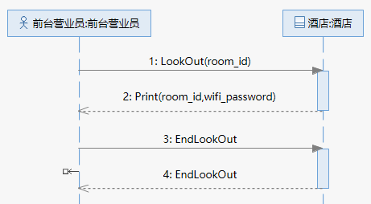

1. 操作契约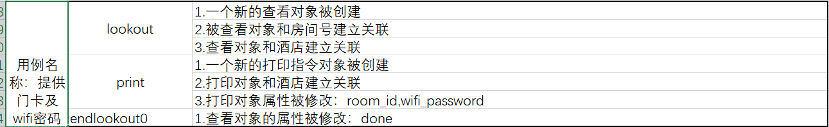

### 提供结账服务

1. 系统顺序图

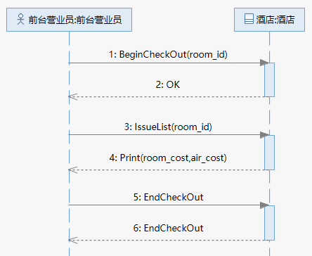

1. 操作契约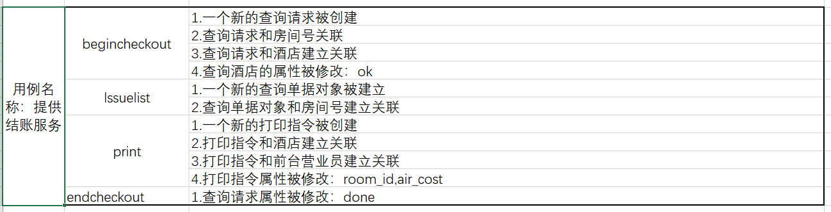

### 提供空调使用费账单

1. 系统顺序图

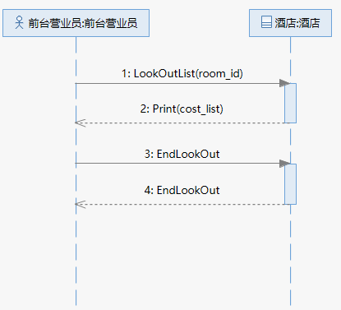

1. 操作契约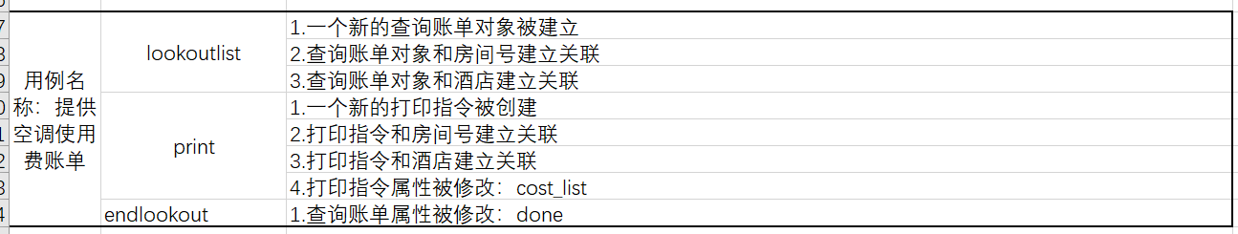

### 提供空调使用详单

1. 系统顺序图

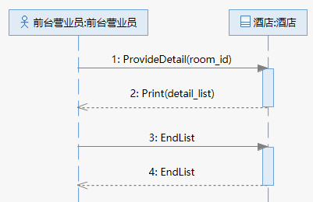

1. 操作契约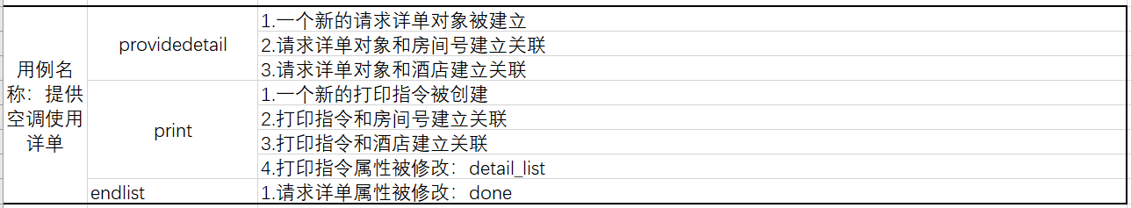

### 获取酒店及各房间空调使用的统计报表

1. 系统顺序图

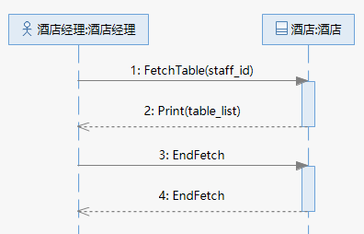

1. 操作契约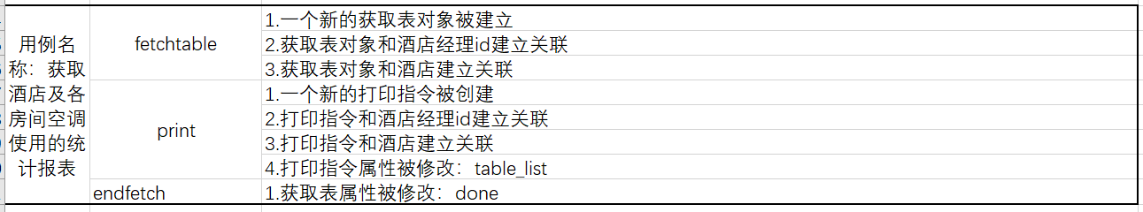

### 查看折线图或饼图形式数据

1. 系统顺序图

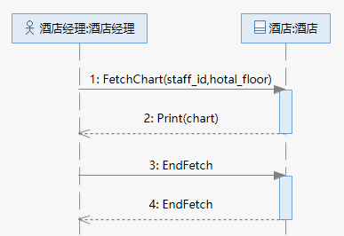

1. 操作契约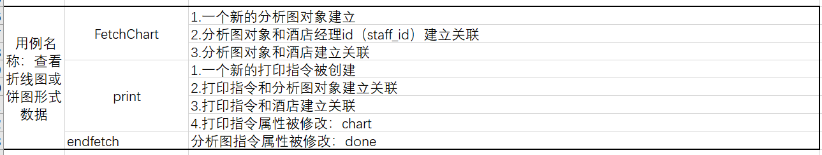

# 工作量统计

|  |  |  |  |  |  |  |
| --- | --- | --- | --- | --- | --- | --- |
|  |  | 组长 | 组员_1 | 组员_2 | 组员_3 | 组员_4 |
| 领域模型 | 任务1 |  | √ |  |  |  |
| 任务2 |  | √ |  |  |  |
| 任务3 | √ |  |  |  |  |
| 用例模型 | 角色识别 | √ |  |  |  |  |
| 用例识别 |  |  | √ |  |  |
| 用例图 |  |  | √ |  |  |
| SSD | 用例1-1 |  |  |  |  | √ |
| ······ |  |  |  |  | √ |
| 用例4-2 |  |  |  |  | √ |
| 操作契约 | MakeAppointment |  |  |  | √ |  |
| appointment |  |  |  | √ |  |
| appointment |  |  |  | √ |  |
| ...... |  |  |  | √ |  |
| lookoutlist |  |  |  | √ |  |
| endlookout |  |  |  | √ |  |